Задание для обучающихсягруппы Т20
Дата 11.02.2021
Преподаватель Глебова Анна Викторовна
Тема: Дисахариды
- Повторение
Назвать вещества и определить гомологи и изомеры веществ:

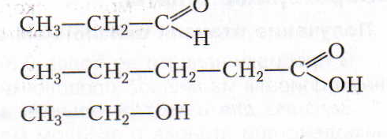

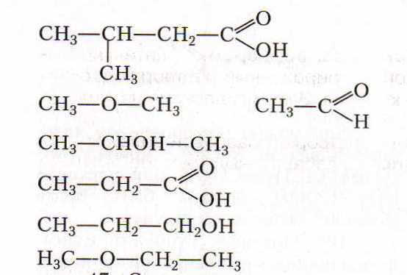
2 Ход урока
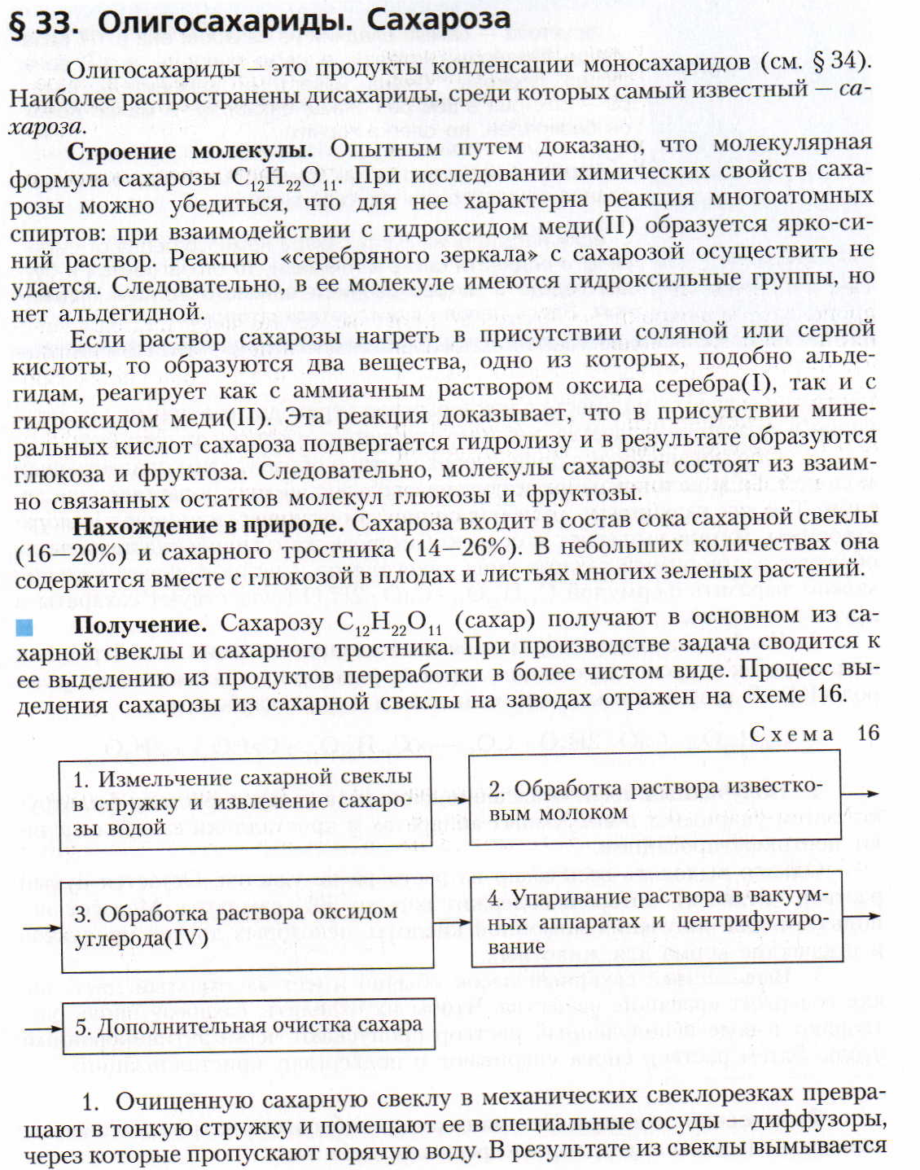
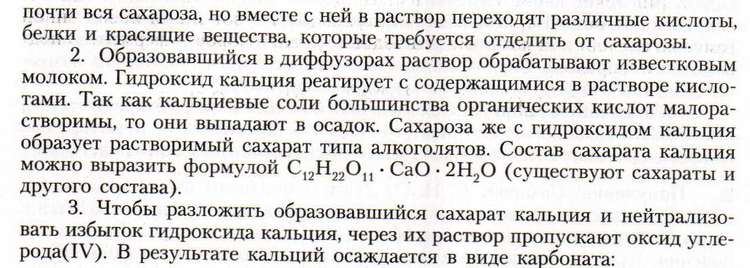
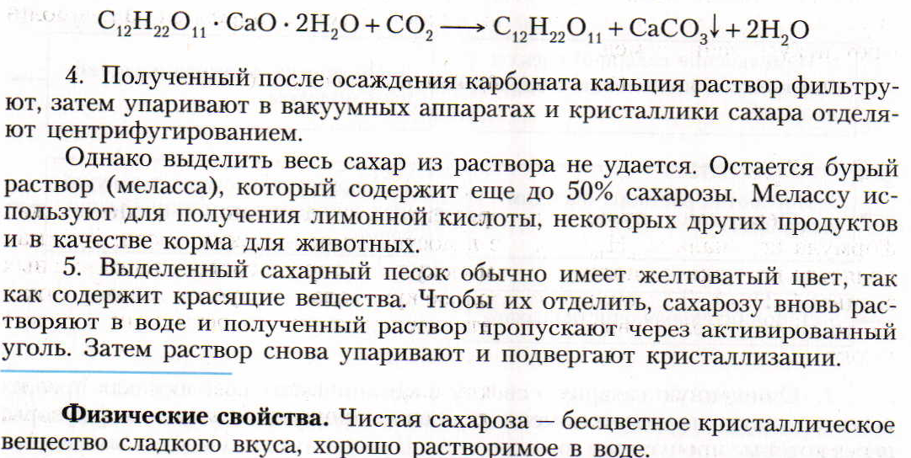
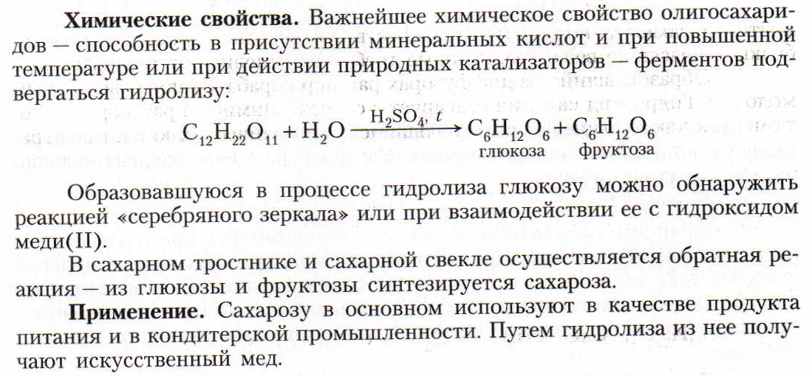

Домашнее задание
- Конспект
- Ответить на вопросы
